Добавил функционал

1. Групповая смена оператора (с проверкой и установкой по необходимости – бита «внимание» требуется корректировка основных характеристик\*)
2. Групповая смена ограничения (с проверкой и установкой по необходимости – бита «внимание» требуется корректировка основных характеристик\*)

\*Влияет на появления вагонов в закладке «Требующие правки»

1. Добавил закладку «По соответствию»

Выбираем оператора и вводим перечень вагонов, присланный оператором.

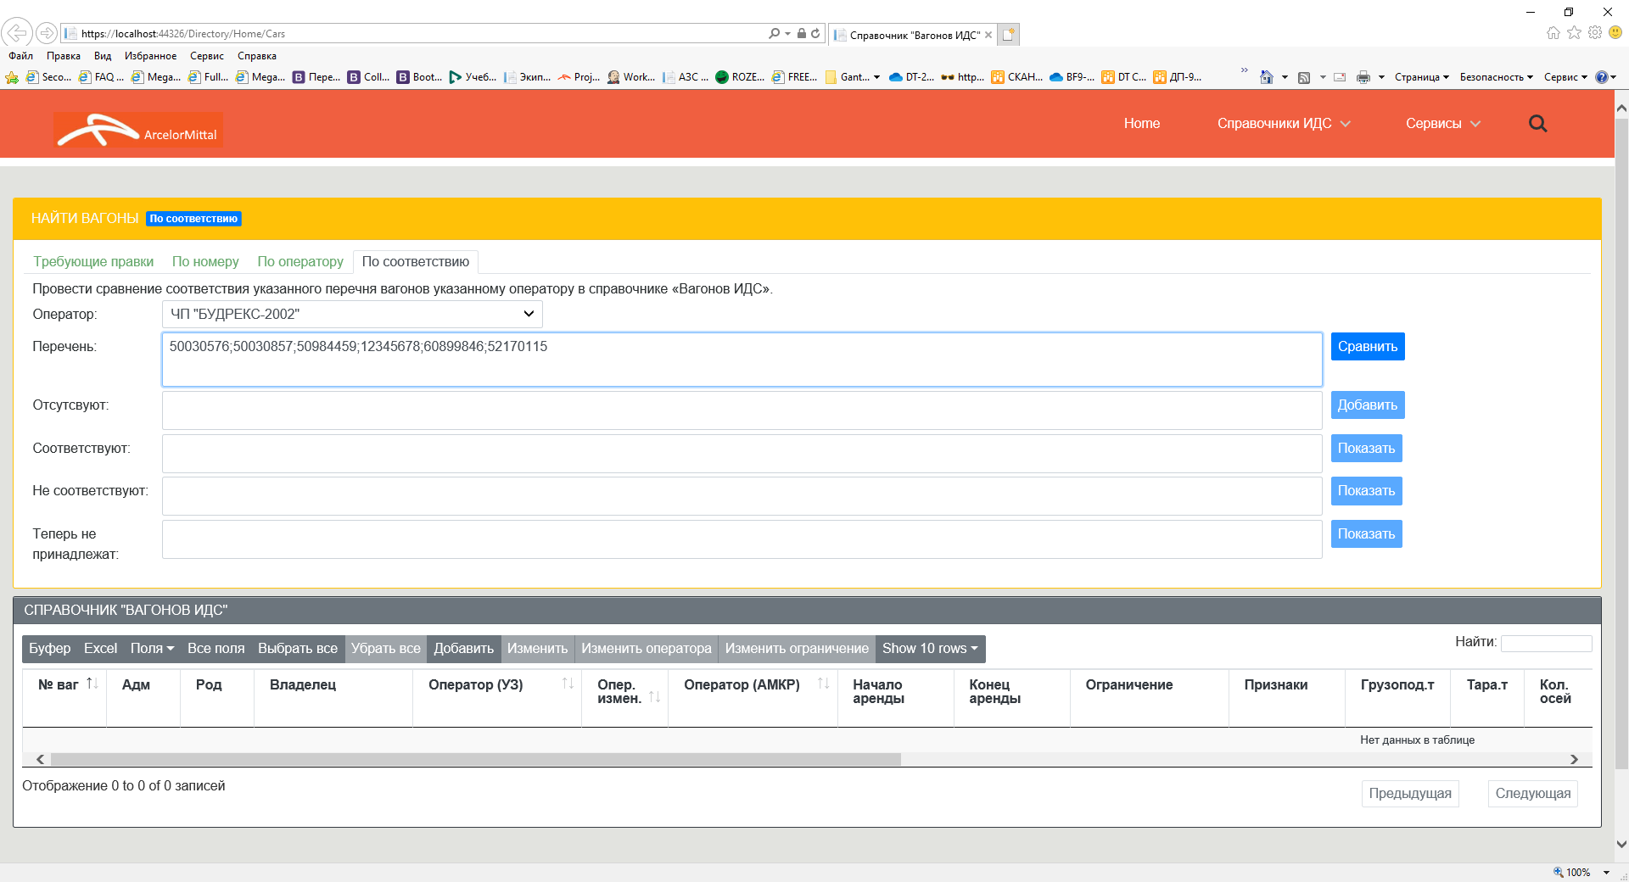

Жмем «Сравнить»

И получаем результат

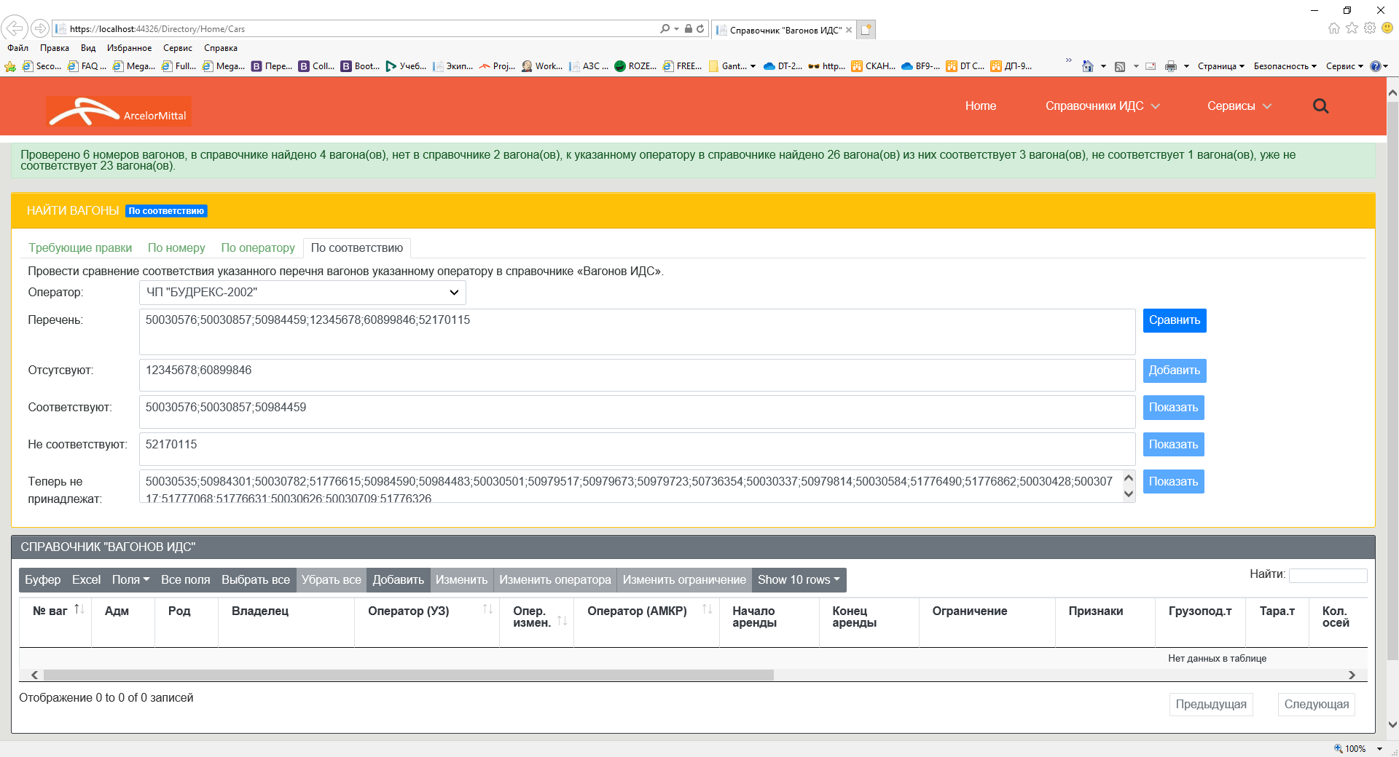

Отсутствуют – эти вагоны нужно добавить в справочник

Соответствуют - эти вагоны соответствуют в справочнике оператору

Не соответствуют - эти вагоны в справочнике принадлежат другому оператору

Теперь не принадлежат – этих вагонов теперь нет в новом списке, необходимо их пересадить на «До выяснения».

Пока функционал по кнопкам «добавить» и «показать» не выполнен.

Корректировать информацию по вагонам можно так копируем из нужного поля (ставим курсор на поле, жмем CTRL+A выберутся все вагоны, затем CTRL+C вагоны скопируются в буфер), затем переходим на закладку «По номеру» и вставляем вагоны в окно (CTRL+V) и жмем поиск.

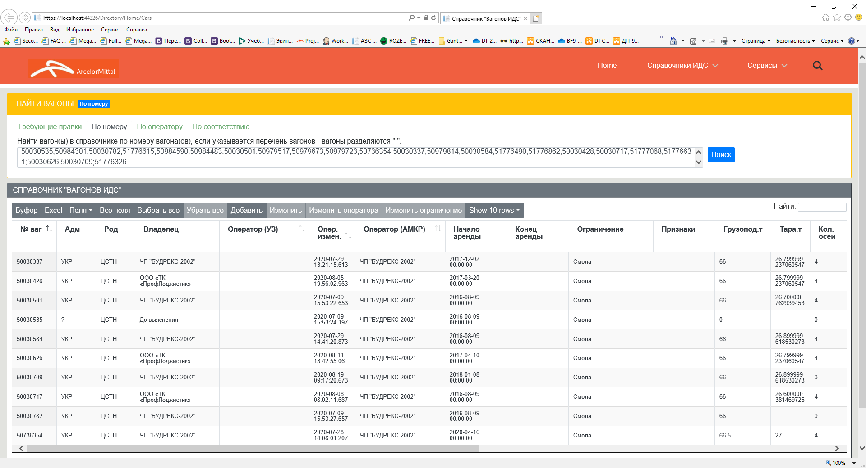

и с этими вагонами делаем нужные операции!